Ecole communale de Wegnez Croix Rouge.
/90
Bilan de lecture – Noël 2008
/10
1. Je suis capable de retrouver les mots qui contiennent la même syllabe.

li | livre | timide | lit
ma | malade | natte | moule
vé | été | télé | vélo
te | salade | frite | tenir
po | pastèque | déposer | quatre
ur | lutte | butte | durer
mê | même | mélange | amener
as | sable | tasse | salade

/10
2. Je suis capable de retrouver et colorier la syllabe dite par Monsieur.

il | va | os | ma | si
du | la | pu | te | or
ut | ru | si | do | id

/10
3. Je suis capable de remettre les mots en ordre, comme sur le modèle.

Chloé a réparé le vélo de son petit frère.

4. Je suis capable de reconnaître les sons visuellement et auditivement.
/12



t t
T T

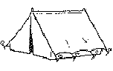
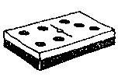

tigre tente domino


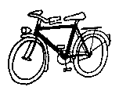

v v
V V

vache frites vélo

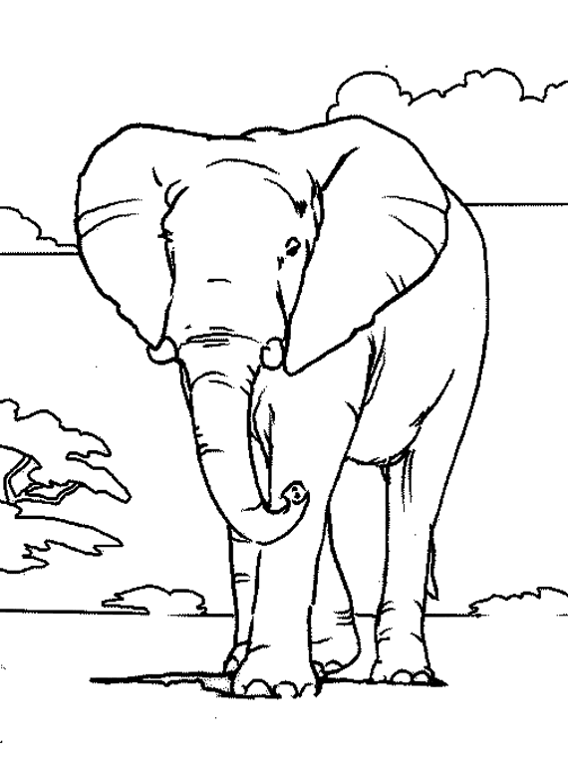
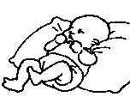
p p
P P


éléphant bébé papillon

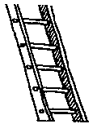

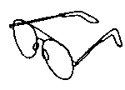
l l
L L

échelle lunettes lune

/8
5. Je suis capable de retrouver et de colorier le même mot.

Carla, | Charles, | Carla, | Caroline,
Manu | Manon | Maman | Manu
et | en | est | et
Raphaël | Rodolphe | Ismaël | Raphaël
sont | son | sonne | sont
en | ne | en | on
première | primaire | première | dernière
année | Anne | ans | année
6. Je suis capable de colorier le mot demandé dans la bonne couleur.
/10

un soldat | le renard | la valise | la plume | la tirelire
les sardines | Carla | la météo | un parasol | une moto

7. Je suis capable de lire les lettres.
/10

e | r | a | t | v
u | ê | m | s | p

8. Je suis capable de lire les syllabes.
/5

mi | le | ép | as | êt

9. Je suis capable de lire les mots.
/10

le piano |  |  |  | la lessive |  |  |  | il rit
la pédale |  |  |  | un pilote |  |  |  | il lit
tu démolis |  |  |  | il se lève |  |  |  | vide

10. Je suis capable de lire une phrase.
/5

1. Marie a une petite tortue.

2. Papa a dormi sur le lit.

3. Il prépare le repas de midi.

réparé | . | Chloé | vélo | son | le | de | a | petit | frère
réparé | . | Chloé | vélo | son | le | de | a | petit | frère
réparé | . | Chloé | vélo | son | le | de | a | petit | frère
réparé | . | Chloé | vélo | son | le | de | a | petit | frère
réparé | . | Chloé | vélo | son | le | de | a | petit | frère
réparé | . | Chloé | vélo | son | le | de | a | petit | frère
réparé | . | Chloé | vélo | son | le | de | a | petit | frère

